1 класс
ИЗО
«Школа России»
Технологическая карта
Авторы разработки: Сидорова Светлана Викторовна,
учитель начальных классов ГБОУ гимназии №11 Василеостровского района Санкт - Петербурга.
Тема |  | Строим город (1-й урок по теме)
Цели |  | Развивать пространственное мышление. Познакомить с техникой выполнения макета дома.
Основное содержание темы |  | Конструирование игрового города. Мастера Изображения, Украшения и Постройки помогают придумать город. Строительство домиков из бумаги. Макет города.
Термины и понятия |  | Город, архитектор, строитель.
Планируемый результат

Личностные умения  Проявлять  -интерес к изучению темы;  -позитивное отношение к процессу создания игрового города.  Осознавать собственную успешность при изучении темы. |  | Метапредметные умения  Познавательные:  -понимать значения слов «город», «архитектор».  Регулятивные:  -выполнять задания в соответствии с целью;  -выполнять учебное действие в соответствии с планом.  Коммуникативные:  -адекватно оценивать своё поведение и поведение окружающих;  -задавать вопросы для организации собственных действий, обращаться за помощью, формулировать затруднения. | Предметные умения  -овладевать первичными навыками конструирования из бумаги;  -склеивать домики из бумаги;  -из созданных домиков строить город на столе;  -прокладывать дорожки;  -устанавливать зелень.
Организация образовательного пространства
Межпредметные связи |  | Ресурсы | Формы работы
Литературное чтение.  Н. Носов «Приключения Незнайки и его друзей».  Э.Успенский. «Крокодил Гена и его друзья».  А.Волков «Волшебник Изумрудного города».  Русский язык.  Лексическое значение слов.  Окружающий мир.  Темы: «Где ты живёшь?», «Город, село», «Дом, в котором ты живёшь».  Технология.  Темы: «Общее представление о конструкции изделий», «О способах соединения материалов», «Клеевое соединение бумажных изделий», «Приёмы работы ножницами».  «Юный петербуржец»  Темы: «Знакомство с памятниками Санкт - Петербурга» |  | Демонстрационный материал  Электронная презентация.  Карточки.  Музыка  Ирина Токмакова, Игорь Ефремов,. Песня друзей из м/ф «Волшебник Изумрудного города»  Раздаточный материал  Цветная бумага А 4 (можно использовать А6), клей - карандаш, ножницы, фломастеры. | Фронтальная  индивидуальная –  парная -  групповая -
ТЕХНОЛОГИЯ ИЗУЧЕНИЯ ТЕМЫ
I этап. Самоопределение к деятельности
Цели деятельности |  | Ситуативное задание | Результат деятельности
-Мотивировать учащихся к изучению темы.  -Стимулировать эмоционально -ценностное отношение к заданию. |  | Звучит мелодия песенки друзей из м/ф «Волшебник Изумрудного города». Слайд1.  -Куда идут герои?  -В какой книге описаны их приключения?(А.Волков «Волшебник Изумрудного города»)Слайд 2.  -Какие ещё сказочные города вы знаете? (Н. Носов «Приключения Незнайки и его друзей».) Слайд 3.  (Э.Успенский. «Крокодил Гена и его друзья») Слайд4.  -Из каких книг вы о них узнали?  -Как вы думаете, какова тема нашего урока?  Ситуативное задание Слайд 5.  -Назовите сказочных Мастеров, которые нас сопровождают на уроках ИЗО.  Встретились как-то Мастера Изображения, Украшения и Постройки и заспорили. Чья работа лучше, важнее при строительстве города.  - Я,- сказал Мастер Изображения.- Без меня нельзя представить будущий город!  -Нет я!- Воскликнул Мастер Украшения. - Без меня город будет унылым и однообразным.  -Что вы спорите, братья? Кто же будет строить город, кроме меня?- вступил в разговор Мастер Постройки.  Почему братья - мастера заспорили? А вы как считаете, кто прав?  Школьники высказывают разные версии, но дискуссия показывает, что детям не хватает практического опыта.  -Есть ли у вас желание разобраться и помочь Мастерам решить спор?  -Для этого я предлагаю вам построить город из бумаги. | Личностные умения:  Проявлять интерес к изучению темы.  Ответы детей.
II этап. Учебно - познавательная деятельность

Цели деятельности |  | Учебные задания | Результат  деятельности
Блок А Что из себя представляет город.
Цель : актуализировать знания о понятиях «город», «архитектор». |  | -О чём же они спорят?  -Что такое город?  Прочитайте, какое определение слова город дано в толковом словаре.Слайд 6.  -С чего начинается строительство города?  Вспоминаем Петра 1 (Выбор места)Слайд 6.  -Чем определяется выбор места? (Целесообразностью, живописностью.  Мастер Изображения учит нас видеть, помогает детям и взрослым быть художниками и зрителями).  -Он необходим при строительстве города?Слайд 7.  -Ещё с чего? (Составление плана)  -Что должно быть обязательно в городе?(Дома, улицы, детские сады, школы, театры, кафе, мосты, заводы, фабрики).  Люди каких профессий этим занимаются?  Прочитайте определение слова архитектор, строитель. Слайд8,9.  Архитектор - художник придумывает и создаёт здания, мосты, фонтаны и другие сооружения. Его главные помощники - линейка, карандаш, компьютер. Воплощают замыслы архитектора в жизнь инженеры и строители.  Всем, кто строит и создаёт новые вещи помогает Мастер Постройки.  Он необходим при строительстве города?  Давайте нарисуем план города: центральная площадь,река.  Предположим:  Мастер Изображения помог выбрать место, Мастер Постройки построил дома. Дома получились крепкими, но однообразными и скучными.  -Что делать?  Нужен Мастер Украшения.Он поможет нам украсить город!  -А как? (Красивые окна, наличники, крыши, скульптура, парки, клумбы).  Он необходим при строительстве города?  -Помогли мы решить спор Мастеров? Что вы им скажете?  Все Мастера одинаково нужны. Без них никак нельзя обойтись! | Ответы детей.  Познавательные умения:  -понимать значения слов «город», «архитектор»;  -знать названия частей дома;  -роль Мастеров Изображения, Украшения, Постройки.  Регулятивные умения:  выполнять задания в соответствии с целью;  Коммуникативные умения:  формулировать высказывания, задавать вопросы, доказывать своё мнение.  Предметные умения:  понимание значимости всех Мастеров.
Блок Б. Практическая работа.
Цель : овладение техникой выполнения макета дома. |  | Чтобы в этом окончательно убедиться , давайте построим город из бумаги.  Анализ образца. Слайды 10,11,12.13.  Вспоминаем правила работы с клеем, ножницами. Правила уборки.  Слайд 14.  Показ учителя и одновременная работа детей.  - Склеить из цветного прямоугольного листа А4 цилиндр.  - Надавить на него ладошкой так, чтобы цилиндр стал плоским.  - Провести пальцем по сгибам.  - Развернуть. Сложить ещё раз, накладывая сгиб на сгиб.  - Опять придавить.  - Расправить. Получился четырёхугольный параллелепипед основа для домика.  - Свернуть прямоугольник меньшего размера (1/4 от А 4) пополам. Это двускатная крыша.  - Приклеить её к основе, намазав два противоположных края заготовки.  (Можно намазать края крыши)  - Свернуть узкую белую полоску бумаги (1/4 от А) несколько раз пополам. Прогладить сгибы.  Вспоминаем правила работы с ножницами. Слайд 14.  Развернуть и разрезать по линиям сгиба. Это заготовки для окон и дверей. (Можно изменить форму окон и дверей по своему желанию).  Учитель показывает, какие могут быть окна и двери. Слайд15, 16.  - Дополнительные украшения: балконы, гаражи, крылечки.  Практическая работа детей.  Те дети, которые закончили изготавливать свои домики, начинают под руководством учителя строить город на столе.  (Используется цветная бумага для газонов, заготовки деревьев)  Уборка рабочего места. | Бумажные домики.  Общий макет города.  Познавательные умения:  -понимать значения слов «город», «архитектор».  Регулятивные умения:  выполнять учебное задание, используя правило, образец.  Коммуникативные умения:  формулировать высказывание, используя термины, в рамках учебного диалога.  Предметные умения:  -склеивать домики из бумаги;  -из созданных домиков строить город на столе;  -прокладывать дорожки;  -устанавливать зелень.
Блок К. Диагностика качества освоения темы
Цель: установить степень усвоения темы. |  | Визуально.  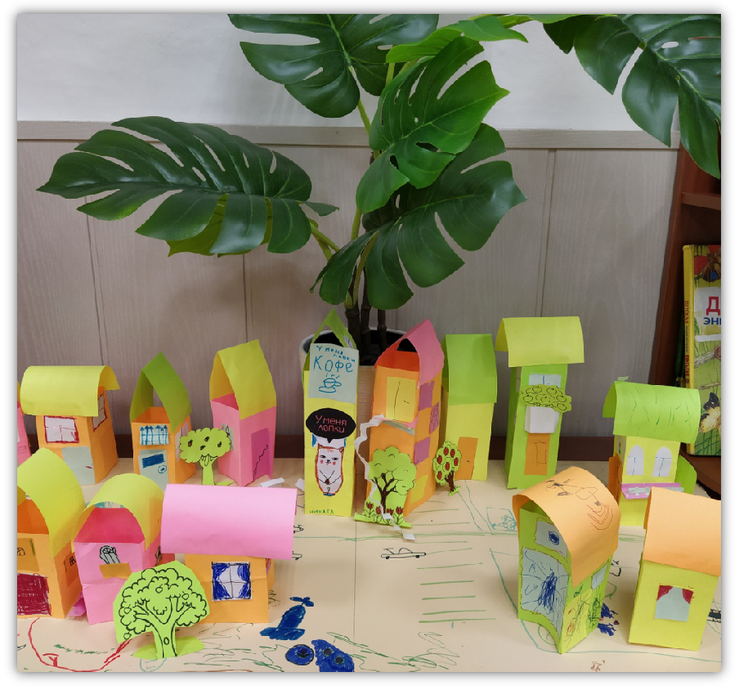 | Регулятивные умения:  проверять свою работу, вносить изменения.  Предметные умения:  -склеивать домики из бумаги;  -из созданных домиков строить город на столе;  -прокладывать дорожки;  -устанавливать зелень.
III этап. Интеллектуально - преобразовательная деятельность

Цели деятельности |  | Варианты заданий | Результат деятельности
Стимулировать интерес школьников к созданию макета города, представлять результат своей деятельности. |  | -Помогли мы братьям - мастерам решить спор? Как?  -А братья - мастера помогли нам построить город? | Макет города.
IV этап. Рефлексивная деятельность

Цели деятельности | Самоанализ и самооценка ученика |  | Результат деятельности
Научить школьников:  - соотносить полученный результат с поставленной целью;  - оценивать результат учебной деятельности. | - Самоанализ  -Кто хочет высказаться по поводу того, что у нас получилось?  -Чему вы сегодня научились?  - Самооценка  -Как вы оцениваете свою работу? |  | Ответы детей.  Удовлетворение от работы.  Личностные умения:  - оценивать результат собственной деятельности.  Регулятивные умения:  - соотносить поставленную цель и полученный результат деятельности.
Цели деятельности | Самоанализ и самооценка учителя |  | Результат деятельности
 | Цели темы:  Ключевые умения  Познавательные умения:  Регулятивные умения:  Коммуникативные умения:  Предметные умения: |  | *Заполняется учителем по окончании изучения темы.

Список используемой литературы:
- Неменская Л.А. Искусство и ты: Ты изображаешь, украшаешь, и строишь.: Учеб.для 1 кл.нач.шкк./Л.А. Неменская; под ред. Б.М. Неменского.
- 5 -е - изд.- М.: Просвещение, 2005. -11с.: с ил.
2.
Методическое пособие к учебникам по изобразительному искусству под редакцией Б.М. Неменского: 1-4 кл./ [Б.М. Неменский, Л.А. Неменская, Е. И. Коротеева и др.; под.рук. И ред.Б. М. Неменского]. - 2-е изд. - М.: Просвещение, 2006. - 191с.

